Федеральное агентство связи

ордена Трудового Красного Знамени федеральное бюджетное образовательное учреждение высшего образования «Московский технический университет связи и информатики»

Кафедра «Информатика»

Курсовая работа по дисциплине «Основы программирования»

**«Проектирование пользовательского интерфейса:**

**эргономический подход»**

Выполнил:

Студент группы БСТ2002

Шульган А.А.

Проверил:

Доцент кафедры «Информатика»

Гуриков С.Р.

Москва, 2020г

Содержание

Введение…………………………………………………………………3

1. Техническое задание…………………………………………………....3
   1. Введение……………………………………………………….....3
   2. Основания для разработки…………………………………….....3
   3. Назначение разработки…………………………………………..3
   4. Требования к программному изделию………………………….3
      1. Требования к функциональным характеристикам…………3
      2. Требования к надёжности……………………………………3
      3. Требования к составу и параметрам технических средств…4
      4. Требования к информационной и программной совместимости………………………………………………...
      5. Требования к транспортированию и хранению…………….
   5. Требования к программной документации…………………….
   6. Стадии и этапы разработки……………………………………...

Глава 1. Теоретическая часть…………………………………..…..…

Глава 2. Практическая часть………………………………………….

Заключение……………………………………………………………

Список использованных источников………………………………..

**Введение**.

**Актуальность темы**. В эпоху развития информационных технологий, в век компьютеризации, как никогда раньше становятся актуальными исследования в области «человеко-компьютерного» взаимодействия (Human Computer Interaction – HCI). Причем особую важность приобретают исследования, направленные на разработку методик дружественного «человеко-компьютерного» взаимодействия (Friendly Human Computer Interaction – FHCI). Такого взаимодействия, при котором пользователь легко и быстро мог бы найти «общий язык» с компьютером, информационной системой. Интерфейс, спроектированный так, что человеку сразу становилось бы понятно, как им пользоваться, для чего предназначен тот или иной элемент интерфейса. Вопросы проектирования интерфейсов пользователя, как и проектирования других орудий труда, изучаются наукой - эргономикой.

Эргонóмика (от др.-греч. ἔργον – работа и νόμος – закон) – научная дисциплина, комплексно изучающая производственную деятельность человека и ставящая целью ее оптимизацию.

Основы эргономики, как представляется, были заложены в Древней Греции в V веке до нашей эры. Немало свидетельств указывает, что в Древней Греции при создании инструментов и организации рабочих мест использовались эргономические принципы. Подтверждением этому могут служить рекомендации Гиппократа по организации рабочего места хирурга.

**Следовательно**, вопросы проектирования и разработки пользовательских интерфейсов информационных систем представляют не только практический, но и научный интерес. Основное внимание при разработке информационных систем уделялось функциональности и быстродействию, поэтому сейчас компьютерные системы достигли достаточно высокого уровня сложности, что даже при наличии соответствующих знаний и квалификации у пользователя, не позволяет ему избавиться от чувства дискомфорта при взаимодействии с информационной системой, что нередко приводит к ошибкам, которые обычно списывают на «человеческий фактор».

Я НЕ ВИЖУ, ЧТО ИСПОЛЬЗОВАЛСЯ ОБРАЗЕЦ ВВЕДЕНИЯ ГОВОРИЛИ НА ЧТО ОБРАЩАТЬ ВНИМАНИЕ

**Объектом исследования**, проведённого в рамках данной курсовой работы является изучение методов разработки пользовательских интерфейсов с помощью эргономического подхода.

**Предметом исследования** является рассмотрение способов разработки пользовательских интерфейсов.

**Цели работы и задачи исследования.**

- Закрепить теоретические знания по разработке пользовательского интерфейса.

- Получить практические навыки Каким образом?? по проведению этапов предварительного и высокоуровневого проектирования интерфейса пользователя.

И все??

**Методы исследования.**

Для решения поставленных задач были использованы теоретические методы исследования. Теоретическую основу исследования составили труды в области технологий разработки пользовательских интерфейсов Баканова А.С. и Обознова А.С.

# **Техническое задание ЗДЕСЬ И ДАЛЕЕ НАДО ЧИТАТЬ ГОСТ В ЧАСТИ ОФОРМЛЕНИЯ ЗАГОЛОВКОВ**

* 1. **Введение**

Настоящее техническое задание распространяется на разработку программного продукта, предназначенного для ознакомления с основными теоретическими положениями по курсовой работе.

* 1. **Основания для разработки**

Основанием для разработки является работа, выполненная в соответствии с заданием, полученным от кафедры «Информатика» Московского Технического Университета Связи и Информатики и утверждённое научным руководителем, доцентом кафедры «Информатика» к.п.н. Гуриковым С.Р. 2 октября 2020 года.

* 1. **Назначение разработки**

Программный продукт предназначен для ознакомления с основными теоретическими положениями по теме курсовой работы и проверке знаний пользователя.

* 1. **Требования к программному изделию**
     1. **Требования к функциональным характеристикам**

Разработанный программный продукт должен обеспечивать выполнение следующих функций:

- Возможность ознакомления с теоретическим материалом по теме курсовой работы;

- Возможность вывода результатов исследования для пользователя.

* + 1. **Требования к надёжности**

Разрабатываемое ПО должно:

- Иметь устойчивую работу в соответствии с алгоритмом функции;

- Выдавать сообщения об ошибках;

- Поддерживать диалоговый режим в рамках представляемых пользователю функций;

- Парольную защиту при запуске программы.

* + 1. **Требования к составу и параметрам технических средств**

**Минимальные системные требования:**

- Процессор с тактовой частотой не менее 1,8 ГГц;

- Объём оперативной памяти: 2 ГБ и более;

- Видеоадаптер с 256 МБ видеопамяти и более;

- Место на жёстком диске: минимум 2 ГБ;

**Рекомендуемые системные требования:**

- Процессор с тактовой частотой не менее 1,8 ГГц, желательно использовать двухъядерный процессор;

- Объём оперативной памяти: 4 ГБ и более;

- Видеоадаптер с 512 МБ видеопамяти и более;

- Место на жёстком диске: минимум 2 ГБ.

* + 1. **Требования к информационной и программной совместимости**

Создаваемая программа должна легко инсталлироваться, функционировать и корректно работать при наличии операционной системы типа:

- Windows: Домашняя, Pro, для образовательных учреждений и Корпоративная (выпуски LTSC и S не поддерживаются);

- Windows Server 2019: Standard и Datacenter;

- Windows Server 2016: Standard и Datacenter;

- Windows 8.1: Профессиональная, Для одного языка и корпоративная;

-Windows 7 с пакетом обновления 1(SP1): Домашняя, Расширенная, Профессиональная, Корпоративная, Максимальная.

* + 1. **Требования к транспортированию и хранению**

Программа поставляется на USB-флеш-накопителе.

Программная документация поставляется в электронном или печатном виде.

* 1. **Требования к программной документации**

В ходе разработки программы должны быть подготовлены:

- Текст программы;

- Описание программы;

- Методика испытаний;

- Руководство пользователя.

* 1. **Стадии и этапы разработки ЗДЕСЬ И ДАЛЕЕ НАДО ЧИТАТЬ ГОСТ В ЧАСТИ ОФОРМЛЕНИЯ ТАБЛИЦ**

Таблица 1 – Стадии разработки

|  |  |  |  |
| --- | --- | --- | --- |
| Номер этапа | Название этапа | Срок выполнения | Отчет |
| 1 | Утверждение темы | До 02.10.2020 |  |
| 2 | Написание введения | До 12.10.2020 |  |
| 3 | Составление ТЗ и написание теоретической части | До 29.10.2020 |  |
| 4 | Завершение разработки и сдача работы | До 18.12.2020 |  |

**Глава 1. Теоретическая часть**

§такого значка нет1**. Понятие человеческого фактора**

Понятие человеческого фактора (Human factor) относится к числу междисциплинарных и широко используется в самых разных науках: гуманитарных, социальных, технических. Это понятие широко используется в исследованиях и разработках технических, информационных и иных систем, в которые включен человек. Во-первых, «человеческий фактор» учитывается при построении систем управления, организации процессов управления, в которые включаются специалисты по управлению. Во-вторых, учет «человеческого фактора» крайне важен в научной организации процессов производства, трудовой деятельности, индивидуального рабочего места. Поэтому данное понятие используется специалистами по экономике, социологии, психологии труда и представителями близких к ним специальностей. В-третьих, «человеческий фактор» учитывается при разработке новой современной техники. В исследованиях взаимодействия человека с этой техникой необходимо учитывать характеристики человека. Такие задачи стоят перед эргономистами, инженерными психологами, инженерами-разработчиками и другими специалистами.

В широком значении «человеческим фактором» обозначаются характеристики человека, человеческих групп и общностей, которые оказывают влияние на более общие системы. По своему содержанию «человеческий фактор» – это интегральное образование, изучаемое разными научными дисциплинами в соответствии с включенными в него содержательными компонентами. В содержание понятия человеческого фактора включаются физиологический, психофизиологический, психологический, социально-психологический и другие компоненты.

Проблема «человеческого фактора» в эргономике охватывает весь круг вопросов, связанных с необходимостью учитывать характеристики человека, его возможности и ограничения при проектировании, создании и эксплуатации техники. Учет «человеческого фактора» позволяет:

- достигать высоких показателей качества и надежности функционирования системы;

- обеспечивать длительное поддержание работоспособности человека;

- содействовать повышению квалификации пользователя.

«Человеческий фактор», в отличие от иногда бытующих представлений, не тождественен характеристикам человека, а процесс учета «человеческого фактора» отнюдь не сводится к приложению исходных данных о человеке к техническим средствам. Влияние характеристик человека – гигиенических, антропометрических, физиологических и психофизиологических, психологических, социально-психологических – на функционирование системы не является прямым и зависит от характеристик технических средств деятельности, параметров рабочей среды и т. д.

Например, скорость считывания надписи в диалоговом окне интерфейса зависит не только от характеристик зрительной системы и памяти пользователя, но и от способа отображения надписи, включая вид шрифта, размер и цвет символов, форму диалогового окна, яркостный контраст и целый ряд других параметров отображения информации на мониторе. Аналогично скорость ввода команд пользователем определяется не только его биомеханическими и антропометрическими характеристиками, но и параметрами самого устройства ввода, например, размерами, формой и т. д.

«Человеческий фактор» при проектировании системы выступает как искомый параметр, который должны быть определен в процессе нахождения оптимального сочетания характеристик человека и технических характеристик системы. «Человеческий фактор» при эксплуатации системы проявляет себя как результат фактического взаимодействия характеристик человека и техники.

Существуют два направления учета «человеческого фактора» (рисунок 1) – «от человека к системе» и «от системы к человеку». **ЗДЕСЬ И ДАЛЕЕ НАДО ЧИТАТЬ ГОСТ В ЧАСТИ ОФОРМЛЕНИЯ РИСУНКОВ**

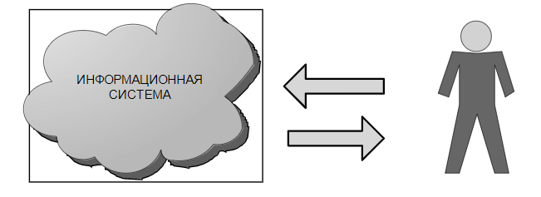

Рисунок 1 – Два направления учета «человеческого фактора»

Основным в эргономике является направление «от человека к системе», нацеленное на придание системе эргономических свойств за счет оптимального согласования ее технических, организационных и средовых характеристик с характеристиками человека. В рамках другого направления – «от системы к человеку» – учет человеческого фактора осуществляется как процесс приспособления возможностей человека к требованиям системы. Основное допущение состоит в том, что характеристики человека, особенно психические, социально-психологические и личностные, обладают чрезвычайно высокой адаптивностью. За счет обучения, специальной подготовки и тренировки достигается такое взаимодействие человека с системой, которое обеспечивает требуемые показатели качества и эффективности.

Закономерности процессов информационного взаимодействия человека и компьютера изучаются инженерной психологией. Научные знания, добытые в инженерной психологии, наряду со знаниями физиологии труда, гигиены труда и других дисциплин, изучающих профессиональную деятельность человека, используются в эргономике для построения целостных представлений о трудовой деятельности человека.

Закономерности процессов информационного взаимодействия человека и компьютера изучаются *инженерной психологией*.

Основные задачи инженерной психологии применительно к исследованию информационного взаимодействия в системе «человек–компьютер»:

- анализ функций пользователя в системе «человек-компьютер», изучение структуры и классификации деятельности пользователя компьютерной системы;

- изучение процессов преобразования информации пользователем (преобразование информации состоит из пяти основных этапов: приём информации, переработка информации, принятие решения, осуществление управления, контроль);

- разработка принципов проектирования пользовательских интерфейсов;

- изучение влияния психологических факторов на эффективность функционирования системы «человек-компьютер»;

- проектирование, тестирование и оценка пользовательских интерфейсов.

Рассмотрим схему системы «человек–компьютер» (рисунок 2).

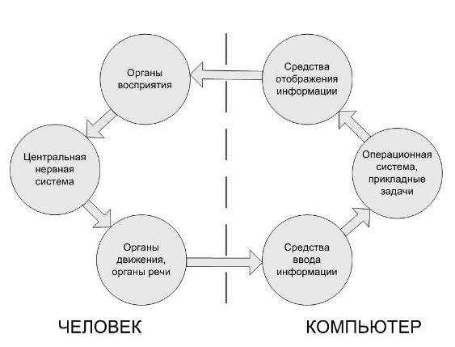

Рисунок 2 – Структурная схема системы «человек-компьютер»

§1.1 **если это 1.1, то что было раньше??Психологический анализ деятельности пользователя**

Деятельность пользователя в системе «человек–компьютер» – специфический вид трудовой деятельности, возникший на определенной ступени развития техники и производства в целом. Деятельность пользователя есть процесс достижения поставленных перед системой целей, состоящий из упорядоченной совокупности выполняемых им действий. Под действием пользователя понимается функциональный элемент его деятельности, имеющий осознаваемую цель**.** ГДЕ ИСПОЛЬЗОВАНИЕ НАУЧНОГО СТИЛЯ??

Деятельность пользователя может носить самый разнообразный характер. Несмотря на это в общем виде ее можно представить состоящей из пяти основных этапов (таблица 1).

Таблица 1 – Основные этапы деятельности пользователя

|  |  |  |  |
| --- | --- | --- | --- |
| Этап | Содержание этапа | Выполняемые действия | Влияющие факторы |
| Приём информации | Формирование чувственного образа | Обнаружение – выделение объектов из фона. Различение – раздельное восприятие объектов, выделение деталей. Опознание – выделение и классификация существенных признаков объекта | Сложность воспринимаемого сигнала,  количество символов, организация информационного поля, размеры изображения, физические и технические характеристики, физиологические характеристики пользователя |
| Обработка информации | Формирование оперативного образа | Анализ и обобщение информации | Степень сложности информационной модели, объём отображения, динамика смены информации |
| Принятие решения | Формирование последовательности целесообразных действий | Построение текущих образов. Коррекция моделей. Выбор или построение эталонной модели. Принятие программы последовательных целесообразных действий | Тип решаемой задачи, число и сложность проверяемых логических условий, сложность алгоритма и число возможных вариантов решения |
| Реализация принятого решения | Осуществление управляющего воздействия | Выбор нужного органа управления. Выполнение поставленной задачи с использованием органа управления | Число и тип органов управления, их характеристики, организация рабочего пространства |
| Контроль | Контроль реализации управляющего воздействия и решения поставленной задачи | Осуществление контроля решения поставленной задачи, проверка адекватности, целесообразности и оптимальности действий | Тип решаемой задачи, число и сложность проверяемых логических условий, наличие эталона для проверки полученного результата |

§1.2 **Исследование системы «человек-компьютер»**

Инженерная психология пользуется широким арсеналом методов, сложившихся в психологической науке, а также в других смежных с нею областях (физиологии человека, математике и др.).

Метод наблюдения за ходом рабочего процесса необходим для получения свойств информационных каналов, динамики поступления информации во времени; временной характеристики работы (в условиях дефицита времени, в режиме ожидания); характеристик сообщений (сведений и команд), поступающих к пользователю; характеристик неречевой сигнализации (семантика, физические параметры, или наличие других помех), данных о взаимодействии анализаторов (выделение основного, динамики включения различных анализаторов в работу, степени их загрузки), данных о функции опорно-двигательного аппарата (рабочая поза, характер рабочих движений: направление движения, амплитуда, темп, прилагаемые усилия); характеристик оперативной и долговременной памяти; характеристик процессов принятия решений; характеристик ошибок; данных о волевой и эмоциональной напряженности.

Благодаря методу беседы с пользователями получают дополнительную информацию об организации деятельности, о субъективном отражении пользователем тех или иных операций. Для этого необходимо применение специально разработанного плана беседы в зависимости от психологических особенностей обследуемых.

Метод самоотчета пользователя в процессе деятельности используют для анализа деятельности (как мыслительного процесса) на базе ее активного отражения в сознании; метод текущего отчета («мысли вслух») – для анализа внутренней структуры мыслительных операций. Методами анкетирования и экспертной оценки определяют уровни напряженности труда; экспертами выступают лица, специально изучившие этот вид деятельности. Анкетирование проводится по типу «свободного ответа» и по типу «выбранного ответа».

В первом случае вопросы формулируются таким образом, что обследуемый может написать любой ответ в произвольной форме. Во втором случае после каждого вопроса предлагается перечень возможных ответов, из которых обследуемый должен выбрать один. Шкала для экспертной оценки напряженности в баллах: напряженность практически отсутствует – 0, очень небольшая – 1, умеренная – 2, значительная – 3, большая – 4, чрезвычайно большая – 5.

§2 **Психологические и психофизиологические характеристики пользователя**

**Поскольку** процессы приема и преобразования информации, принятия решения и его выполнения составляют содержание деятельности пользователя, необходимо рассмотреть характеристики тех функциональных систем человека, которые реализуют эти процессы. Прежде всего это зрительная, а также слуховая система.

Основные характеристики, которые необходимо учитывать при проектировании интерфейса пользователя:

- Абсолютная чувствительность к времени, частоте и другим характеристикам сигнала. Минимальное значение сигнала (воздействующего раздражителя), при котором возникает ощущение раздражителя, – S min;

- Предельно допустимое значение параметров сигнала (частота, амплитуда, яркость и т. д.). Максимальное значение воздействующего раздражителя (обычно близко к болевому порогу) – S max;

- Диапазон чувствительности ΔS = |S max – S min|;

- Дифференциальная чувствительность. Чувствительность к изменению значения параметра сигнала Sd = |S1– S2|;

- Пространственные характеристики чувствительности специфичны для каждого органа восприятия.

§2.1 **Характеристики органов зрительного и слухового восприятия**

Функционирование пользователя в системе «человек–компьютер» основано на обмене информацией, причем с явным преобладанием зрительной информации в части получения. На втором месте стоит использование звуковых сигналов и синтезированной речи и незначительный объем приходится на долю всех остальных анализаторов. Назначение зрительного анализатора – это прием и анализ информации в световом диапазоне (390–800 нм). Свет, проходя через отверстие в радужной оболочке 1, называемое зрачком 2 и имеющее диаметр 2–8 мм, преломляется роговицей 3 и хрусталиком 4. В результате на сетчатке 5, выстилающей внутреннюю поверхность глазного яблока, образуется четкое изображение внешних объектов. В сетчатке с помощью фоторецепторов (палочек и колбочек) изображение преобразуется в биоэлектрические сигналы. Строение глаза показано на рисунке 3.

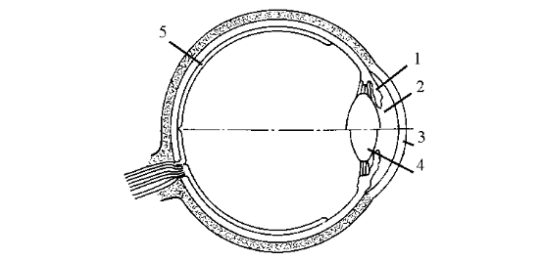

Рисунок 3 – Строение глаза человека

Палочки являются аппаратом ахроматического зрения, колбочки – хроматического. Палочки имеют диаметр около 2 мкм и длину около 60 мкм, их общее количество 120–125 млн. Диаметр колбочек 6–7 мкм, длина 35 мкм и общее их количество 3–6 млн. В месте выхода из глаза зрительного нерва, называемого слепым пятном, фоторецепторы отсутствуют и ощущения света не возникает. Размеры слепого пятна 5,5 градусов по горизонтали и 7,5 градусов по вертикали. Расположено оно между 12 и 18 градусом височной половины поля зрения с центром на 15 градусов, при этом 2/3 пятна располагаются ниже горизонтальной линии, а 1/3 – выше нее.

Сложное строение сетчатки, содержащей несколько слоев специализированных клеток различного назначения, обеспечивает предварительную обработку информации. Для дальнейшей обработки выходные сигналы по зрительному нерву, содержащему (8 ÷ 10) × 105 волокон, передаются в зрительный корковый центр. Зрительная система человека имеет механизмы, обеспечивающие ее настройку в соответствии с внешними условиями: направление глаз на воспринимаемый объект осуществляется с помощью глазодвигательных мышц, резкое изображение на сетчатке разно удалённых объектов получается благодаря изменениям кривизны хрусталика, количество света, попадающего в глаз, регулируется диаметром зрачка, при значительных изменениях яркости воспринимаемых объектов изменяется чувствительность фоторецепторов (процесс адаптации). Рассмотрим основные характеристики зрительного анализатора.

§2.2 **Характеристики памяти и оперативного мышления**

Под термином память будем понимать совокупность процессов запоминания, сохранения, узнавания и воспроизведения информации. В инженерной психологии выделяют следующие виды памяти:

- по длительности хранения информации: кратковременная (сенсорная), оперативная, долговременная (статическая).

- по отношению к цели: произвольная и непроизвольная.

- по характеру запоминаемого материала: логическая, образная (зрительная, слуховая и т. д.), эмоциональная, моторная (двигательная).

К основным характеристикам памяти относятся: объем запоминаемой информации, скорость запоминания, длительность сохранения (скорость забывания), полнота и точность воспроизведения, готовность к воспроизведению.

Объем сохраняемой в непосредственной памяти информации зависит от модальности (вида анализатора) и способа предъявления. При симультанном восприятии в непосредственной памяти в течение долей секунды сохраняется практически вся воспринятая информация. Затем она быстро теряется, в результате чего через 1–2 с остается порядка 7 ± 2 символа, которые переходят в оперативную память.

Оперативная память позволяет сохранять текущую информацию на время, необходимое для решения тех или иных практических задач. Это время в реальных условиях изменяется от нескольких секунд до нескольких минут. При переводе информации из непосредственной памяти в оперативную происходит ее селекция по критериям, определяемым поставленной задачей.

§3 **Эргономические показатели эффективности деятельности пользователя НЕ МОЖЕТ БЫТЬ 3, ЗДЕСЬ 1 ГЛАВА**

§3.1 **Влияние факторов внешней среды на эффективность и надёжность работы пользователя**

Факторы внешней среды оказывают непосредственное влияние на эффективность и надежность работы пользователя. На всех этапах работы пользователя (см. таблицу 1) может проявляться влияние факторов внешней среды. В связи с этим при проектировании интерфейса пользователя необходимо учитывать возможность влияния факторов внешней среды на пользователя и на надежность и эффективность его работы. Психофизиологические показатели пользователя могут зависеть от воздействия внешних факторов, так, например, время реакции пользователя на одно и то же событие может быть различным и зависеть от воздействия внешних факторов в каждом конкретном случае.

Работа пользователя зависит от его физиологического состояния, степени усталости, воздействия окружающих условий, побудительных мотивов (мотивирования, стимулирования и т. д.). Психофизиологические характеристики каждого пользователя уникальны, в редких случаях факторы, негативно влияющие на эффективность работы одного пользователя, могут положительно влиять на эффективность работы другого.

К снижению эффективности работы пользователя могут приводить следующие внешние факторы:

- неудобное рабочее место, беспорядок на рабочем месте;

- негативное влияние условий окружающей среды: плохое освещение, высокий уровень шума и т. д.;

- недостаточная подготовка или квалификация пользователя, отсутствие мотивации;

- неправильная организация рабочего процесса;

- не эргономичный интерфейс пользователя.

Инженерная психология изучает влияние вышеперечисленных факторов на эффективность работы. Одним из основных факторов, влияющих на эффективность работы пользователя, является надежность. Под надежностью системы «человек–компьютер» будем понимать совокупность факторов, характеризующих отказы, ошибки в процессе «человеко-компьютерного» взаимодействия. Одним из параметров, влияющих на надежность, является сложность интерфейса (таблица 2).

Таблица 2 – Зависимость вероятности ошибочного действия от сложности интерфейса

|  |  |  |  |  |
| --- | --- | --- | --- | --- |
| Этап работы пользователя | Характеристики | Интерфейс | | |
| Простой | Средней сложности | Сложный |
| Поиск, восприятие и декодирование информации | Количество элементов интерфейса.  Вероятность безошибочного выполнения | Меньше 10  0,995 | 10-30  0,99 | Больше 30  0,95 |
| Принятие решения, выполнение принятого решения | Количество логических условий. Вероятность безошибочного выполнения | 1-2  0,995 | 3-4  0,993 | Больше 5  0,9 |

При проектировании интерфейса необходимо учитывать зависимость между количеством элементов интерфейса на экране и надежностью.

§3 **Эргономические показатели эффективности деятельности пользователя**

§3.1 **Учёт инженерно-психологических требований при проектировании пользовательского интерфейса**

Инженерно-психологические требования (ИПТ) – это требования, определяемые психологическими характеристиками пользователей. ИПТ учитываются в процессе проектирования и разработки интерфейса. Учет ИПТ направлен на создание эргономичного, функционального интерфейса пользователя. Различают общие и частные ИПТ, общие отражают требования к интерфейсам вообще, к классам, к группам интерфейсов. Частные – отражают назначение и особенности использования интерфейсов конкретной прикладной программы, программного комплекса, информационной системы.

Учет ИПТ необходим для обеспечения эффективной работы пользователей, определения функционала интерфейса, оптимального расположения элементов интерфейса на экране, обеспечения соответствия интерфейса возможностям человека по приему и переработке информации и осуществления управляющих воздействий и как следствие обеспечения эффективной работоспособности пользователя**.**

**Другими словами**, учет ИПТ направлен на обеспечение высоких показателей эффективности и надежности работы пользователя. Учитываемые при проектировании интерфейса пользователя ИПТ различают:

- Физиологические требования учитывают физиологические свойства человека и в первую очередь его органов восприятия информации (зрение, слух);

- Психологические требования определяют соответствие интерфейса и его элементов психологическим характеристикам человека. К ним относятся особенности восприятия информации, характеристики памяти, мышления, особенности приобретения и закрепления навыков.

§3.2 **Эргономическая оценка пользовательского интерфейса**

Эргономическая оценка по характеру используемых показателей может быть комплексной, дифференциальной и смешанной. Комплексная оценка заключается в определении эргономичности пользовательского интерфейса с помощью одного интегрального показателя (показателя эргономичности), дифференциальная – в определении эргономичности посредством ряда показателей, смешанная – с помощью показателей обоих указанных видов.

При проведении эргономической оценки применяются преимущественно экспериментальный и экспертный методы.

Экспериментальный метод состоит в физическом моделировании работы пользователей с оцениваемым пользовательским интерфейсом.

При этом пользователи выполняют типовые рабочие задания в условиях, соответствующих реальным.

Эргономическая оценка интерфейса по своему результативному выражению может быть как количественной, так и качественной. При количественной оценке определяются числовые значения оцениваемых характеристик. Эти значения могут быть получены разным способом: расчетным, экспертным или экспериментальным. При качественной оценке характеристики оцениваются на основании суждений, чаще всего бинарных: лучше – хуже, удовлетворяет заданным требованиям – не удовлетворяет заданным требованиям. На практике используются оба вида эргономических оценок, однако более точными являются их количественные выражения.

К количественным оценкам интерфейса относятся:

- оценки затрат рабочего времени, в том числе общего времени работы с видеокадром при выполнении поставленных задач, продолжительности восприятия видеокадра, времени поиска требуемой информации, времени ожидания ответа и др.;

- оценки надежности работы с видеокадром, в том числе количество допускаемых ошибок при работе с видеокадром за определенный отрезок времени, среднее время между двумя ошибками и др.;

- оценки нервно-эмоциональных затрат при работе с видеокадром, в том числе степени психоэмоционального напряжения, зрительного утомления и др.;

- частота использования типовых рабочих операций, например, нажатия клавиш, перемещения курсора при работе с видеокадром.

§3.3 **Принципы разработки «дружественного» интерфейса**

Специфической характеристикой интерфейса является его «дружественность». Дружественным обычно называют такой интерфейс, который понятен для пользователя и прост в обучении, а также позволяет обеспечивать контроль над системой. Под «понятностью» обычно понимают, что пользователь понимает назначение всех функциональных элементов интерфейса и логику работы системы, и как следствие у пользователя не возникает проблем при работе с подобным интерфейсом. В ряде случаев для обеспечения «дружественности» интерфейса целесообразно делать элементы интерфейса интуитивно понятными пользователю. Т.е. учитывать стереотипное восприятие пользователя функциональных свойств элементов управления.

В большинстве случаев использование дружественного интерфейса оправданно и желательно: пользователю не надо тратить много времени на обучение, интерфейс не вызывает чувства дискомфорта и отторжения. Использование «уже знакомого» интерфейса вполне уместно при переходе на новую версию программного обеспечения, поскольку дает ощущение преемственности. **Однако,** у привычного интерфейса есть и недостаток – зачастую он консервативен, так как разработчики, стремясь сделать интерфейс дружественным, отказываются от радикальных, революционных преобразований в пользу уже знакомых и понятных пользователю. Поэтому при разработке нового интерфейса необходим компромисс между стремлением сделать интерфейс абсолютно новым и желанием сделать интерфейс «уже знакомым» для пользователя.

При проектировании «дружественного» пользовательского интерфейса целесообразно руководствоваться следующими основными принципами:

- интерфейс должен быть интуитивно понятен пользователю;

- интерфейс должен быть предсказуем и предоставлять пользователю контроль над системой;

- информация, передаваемая пользователю посредством интерфейса, должна быть структурирована, квантована, что способствует ее более быстрому и прочному запоминанию.

Применение вышеприведенных принципов при разработке пользовательского интерфейса позволит пользователю использовать свои знания, навыки и накопленный опыт при работе с системой. При этом элементы интерфейса не будут вызывать отторжения у пользователя, поскольку будут интуитивно понятны, т. е. ассоциироваться с привычными для пользователя действиями или предметами. Для реализации вышеприведенных принципов нужно знать пользователя, понимать стоящие перед ним задачи и проблемы.

**Как правило**, чтобы успешно пользоваться системой, пользователь должен понимать, как она функционирует. Прежде всего имеется в виду понимание того, что принято называть логикой работы системы. Для обеспечения «понятности» важно использовать при создании пользовательского интерфейса сложившиеся у пользователя конкретной организации стереотипы восприятия. Соблюдение этого правила означает предоставление пользователю возможности удобного перемещения между экранами интерфейса – навигации. Для этого интерфейс должен иметь контрольные точки (закладки), всплывающие подсказки, указатели перемещения, раскрывающиеся списки в виде деревьев. Предоставление пользователю возможности навигации по системе означает также возможность отказа от выполнения задачи или возможность отката к предыдущему состоянию.

Пользователю должна предоставляться информация о ходе выполнения того или иного процесса, для того чтобы пользователь мог хотя бы примерно знать время, необходимое на выполнение той или иной задачи.

Однотипность и преемственность есть неотъемлемые свойства «дружественного» интерфейса. Под однотипностью будем понимать свойство, проявляющееся в одинаковом (или незначительно измененном) отображении однотипных объектов, элементов и процедур во всех интерфейсах системы. Под преемственностью будем понимать наследование общих свойств интерфейса – структуры, состава, позиционирование элементов, их функций и процедур – во всех версиях программного продукта.

Можно перечислить следующие требования к «дружественному» интерфейсу:

- «дружественный» интерфейс должен обеспечивать ожидаемое, прогнозируемое пользователем поведение системы;

- «дружественный» интерфейс позволяет пользователю изменять в соответствии со своими предпочтениями настройки и сохраняет результат изменения, ассоциируя эти настройки с конкретным пользователем;

- «дружественный» интерфейс должен быть цельным, то есть пользователь при работе с ним должен ощущать, что работает с единым многофункциональным программным продуктом, а не с набором различных программ;

- «дружественный» интерфейс должен прощать ошибки пользователя, предоставляя возможность легко их исправить, и не должен вызывать у пользователя страх сделать что-либо неправильно;

- «дружественный» интерфейс должен быть предсказуем, предоставлять пользователю контроль над системой (или, по крайней мере, давать пользователю ощущение контроля над системой). Ни при каких обстоятельствах пользователь не должен испытывать страха или боязни выполнить какие-либо действия ошибочно.

§4 **Этапы и методы построения пользовательского интерфейса**

За последние десятилетия накоплен значительный опыт разработки пользовательских интерфейсов для разнообразных информационных систем. Обобщенные результаты накопленных данных и результаты исследований, проводившихся во время разработок, можно представить в виде следующего перечня принципиальных положений, которые необходимо учитывать при разработке пользовательского интерфейса:

- взаимосвязь характеристик аппаратной части и прикладного назначения программного комплекса;

- взаимодействие со специалистами предметной области на всех этапах проектирования;

- реализация различных вариантов выполнения требуемых функций;

- контроль допустимых действий и пределов для значений выбираемых параметров;

- проведение эмпирических и экспериментальных оценок разрабатываемого интерфейса на всех этапах проектирования.

Учет специфики работы пользователей и постоянное взаимодействие с ними в ходе проектирования интерфейса являются основополагающими принципами проектирования. Такое взаимодействие может заключаться в совместной работе пользователей и группы разработчиков на разных этапах проектирования пользовательского интерфейса.

Проектирование пользовательского интерфейса представляет собой итеративный процесс, включающий ряд этапов:

- обоснование и постановка задач, которые должен выполнять пользователь;

- разработка типовых сценариев;

- высокоуровневое проектирование;

- низкоуровневое проектирование.

**Обоснование и постановка задач** – на этом этапе у разработчиков формируется четкое представление о предметной области, в которой должен применяться вновь проектируемый интерфейс.

**Разработка типовых сценариев** решения пользовательских задач означает определение последовательностей действий, определение содержания и объема сведений, необходимых для выполнения каждого действия; формирование критериев завершенности действий. Итогом данного этапа является представление типовых сценариев в виде блок-схем, описывающих последовательности действий по решению пользовательских задач.

**Высокоуровневое проектирование** включает следующие стадии:

-определение содержания и структуры экранов;

- разработка навигационной системы;

- разработка структуры справочной системы.

*Определение содержания и структуры* экранов основывается на типовых сценариях работы; при этом определяется количество экранов, функциональность каждого из них, навигационные связи между ними, форматируется структура меню и других навигационных элементов.

*Разработка навигационной системы* осуществляется на основе предложенной структуры экранов. Навигационная система определяет, каким образом пользователи смогут «перемещаться» между различными задачами, а также «внутри» каждой задачи.

*Структура справочной системы* предназначена для оказания помощи пользователю в применении интерфейса для решения стоящих перед ним задач.

Проводится оценка эргономических показателей, включая скорость работы, число ошибок пользователя, скорость обучения, нервно-эмоциональное напряжение, субъективную удовлетворенность пользователей. В итоге данного этапа разрабатывается скорректированная версия прототипа пользовательского интерфейса.

**Низкоуровневое проектирование** включает следующие стадии:

- проектирование основных экранов;

- эргономическая оценка;

- проектирование вспомогательных экранов;

- завершающая эргономическая оценка.

*Проектирование основных экранов* предполагает полное описание того, как организована отображаемая на них информация, включая описание содержания и состава всех интерфейсных элементов. Создаются макеты экранов с описаниями функциональности каждого интерфейсного элемента. Определяются взаимное расположение и поддерживающие тексты интерфейсных элементов. Разрабатывается прототип пользовательского интерфейса.

*Эргономическая оценка* основных экранов. Разрабатываются тестовые задания, которые выполняются пользователями на прототипе пользовательского интерфейса. Регистрируются параметры, позволяющие оценить выраженность эргономических показателей прототипа (результативные показатели действий пользователя, показатели обучаемости, нервно-эмоционального напряжения, субъективной удовлетворенности пользователей). На основании полученных данных оцениваемый вариант пользовательского интерфейса дорабатывается.

*Проектирование вспомогательных экранов*. К вспомогательным экранам относятся диалоговые окна и всевозможные сообщения. Проводится их полное описание.

*Завершающая эргономическая оценка* прототипа предполагает выполнение пользователями тестовых заданий с применением как основных, так и вспомогательных экранов. Проводится эргономическая оценка взаимодействия пользователей с отдельными интерфейсными элементами, например:

- окна (заголовки, дизайн окна, диалоговые окна);

- меню (пункты главного меню, раскрывающиеся меню и элементы основного меню второго уровня, всплывающие меню);

- панели инструментов;

- управляющие элементы (переключатели, командные кнопки, редактируемые поля со списком, раскрывающиеся списки, группы элементов, кнопки, вкладки, текстовые поля ввода, порядок табуляции фокуса ввода, пиктограммы и т. д.).

На основании полученных данных прототип интерфейса дорабатывается. При проведении эргономической оценки необходимо учитывать взаимодействие пользователя не только с интерфейсом системы, но и с системой организации данных. В таких условиях оцениваемый прототип фактически не отличается от реального пользовательского интерфейса.

В итоге завершающей эргономической оценки определяется степень соответствия прототипа пользовательского интерфейса тем критериям успешности его применения, которые были сформированы на начальном этапе проектирования. Принимая во внимание итеративный характер проектирования пользовательского интерфейса, возможны внесения изменений и дополнений в его окончательный вариант.

§4.1 **Стандарты и нормативные документы по проектированию**

Основными нормативными документами, регламентирующими процессы разработки информационных систем в целом, а также процессы разработки отдельных элементов систем, в частности интерфейсов, являются стандарты информационных технологий.

Стандарты разрабатываются как государственными, так и общественными организациями. Существующие стандарты можно разделить на международные, государственные, территориальные и корпоративные. Межгосударственной общественной организацией по стандартизации является ISO – Международная организация по стандартизации (International Organization for Standardization). На рисунке 4 приведена страница, представляющая организацию в сети Интернет.

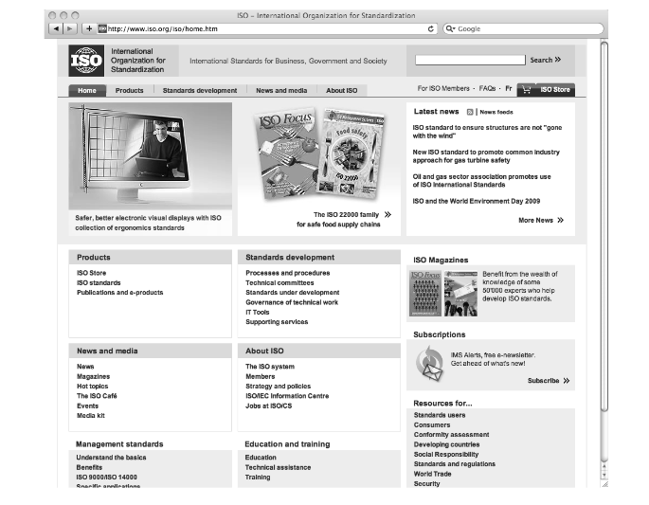

Рисунок 4 – Страница, представляющая международную организацию по стандартизации в сети Интернет

Разработка стандартов в России проводится в соответствии с принятым в 2003 году федеральным законом «О техническом регулировании». Головной организацией является Комитет по стандартизации России (Госстандарт). Работы по стандартизации осуществляются в соответствии с принципом применения международного стандарта как основы для разработки национального стандарта, за исключением случаев, если такое применение признано невозможным (статья 12 закона «О техническом регулировании»).

В связи с этим при проектировании информационных систем целесообразно ориентироваться на международные стандарты, поскольку использование международных нормативов способствуют интеграции России в Европейское сообщество, а также позволяет использовать последние мировые достижения при разработке отечественных проектов. Основными нормативными документами по стандартизации в области информационных технологий являются:

- ISO/IEC 12 207, Information technology – Software life cycle processes. 1995.;

- ISO/IEC TR 15 271, Information technology – Guide for ISO/IEC 12207. 1998. (Стандарт ISO/IEC 12207 оказал революционизирующее влияние на многие другие НД, в том числе на стандарты моделей системного проектирования: процессы жизненного цикла систем, модель зрелости процессов.);

- EIA/ANSI 632, Processes for Engineering a System. 1999. (Этот стандарт не только заменил ряд популярных более старых американских стандартов, но был использован как вклад американской группы в создание ISO/IEC 15 288.);

- EIA/IS-731, System Engineering Capability Model (SECM). 1999. Part 1, SECM Model. Part 2, SECM Appraisal Method. (В области стандартов на уровни зрелости процессов аналогично тому, как модель SW CMM переросла в модель и стандарт SPICE, модель SE CMM переросла в модель и стандарт SECM.);

- ISO/IEC 15288 CD2, Life Cycle Management – System Life Cycle Processes. 2000.

По определению ГОСТ Р ИСО/МЭК 12207:99: «Система (system) – это комплекс, состоящий из [бизнес-]процессов, технических и программных средств, устройств и персонала, обладающий возможностью удовлетворять установленным потребностям или целям». Стандарт ISO/IEC TR 15271:1998 (руководство по применению ISO/IEC12 207) уточняет и детализирует это определение (рисунок 4.19), в котором компьютерная система (software, SW + hardware, HW) и автоматизированные процессы входят в систему как часть и объединяются в ней с бизнес-процессами (включая те, которые не имеют компьютерной поддержки).

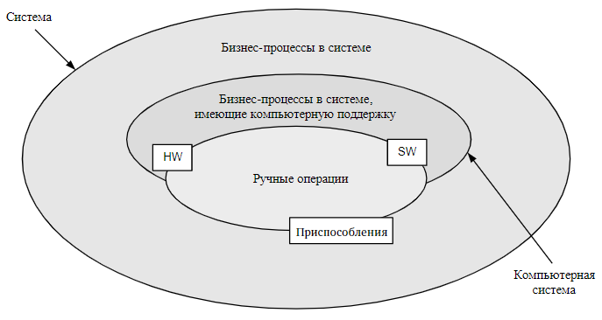

Рисунок 5 – Компьютерная система и автоматизированные процессы объединяются с бизнес-процессами

В связи с определением системы полезно рассмотреть и определение системного проектирования, которое согласно INCOSE (International Council on Systems Engineering – один из разработчиков новых стандартов) представляет собой «междисциплинарный подход и средства, делающие возможным создание успешных систем». Системное проектирование (толкование INCOSE) – дисциплина разработки продуктов или процессов на основе концепции систем. Оно фокусируется на определении потребностей заказчика и требуемых функций системы, установлении требований, выполнении конструкторского синтеза и аттестации с согласованием как бизнес – аспектов, так и технических аспектов данной задачи, интегрирует необходимые дисциплины и группы специалистов в одну команду на протяжении всего жизненного цикла разработки (развития) системы.

Особое место среди стандартов, на которые следует ориентироваться при разработке как интерфейсов корпоративных информационных систем, так и самих корпоративных информационных систем, занимает стандарт ISO 9000:2000. Этот стандарт не относится непосредственно к корпоративной системе, но определяет требования к процессам управления в организации, определяет требования к системе управления качеством, которая используется в организации. Эти требования могут отразиться на проектировании программных средств поддержки процессов управления. Кроме того, стандарт ISO 9000:2000 включает в определение «Продукции» формулировку о программном обеспечении. Принципы ISO 9000:2000 полностью совместимы с установившимся инженерным подходом к проектированию информационных систем, в соответствии с которым определяются следующие требования:

- качество должно формироваться на каждом этапе;

- каждая стадия разработки должна быть четко определена, а результаты таких стадий должны быть установлены;

- исполнение плана разработки, тестирование, контроль качества, измерения, запись и документирование являются ответственностью разработчика;

- процесс должен проходить под наблюдением руководителя по обеспечению качества;

- в проекте должны быть определены методы верификации и валидации, а также предусмотрены инструменты для реализации этих методов с указанием критериев тестирования.

Все перечисленные требования в равной степени относятся к проектированию интерфейсов, так как они являются отражением функциональных возможностей системы. Целевым назначением корпоративной информационной системы является автоматизация процессов управления организацией, включая функциональные процессы, выполняемые сотрудниками организации. Эффективное выполнение функциональных задач и процессов управления подразумевает некий уровень качества. Измерение уровня качества, сформулированное в ISO 9000–3, может быть адаптировано для оценки пользовательской удовлетворенности.

В дополнение к обычному обеспечению качества может потребоваться адаптация (настройка по требованию пользователя) для решения проблем, связанных с используемостью. Адаптация программного обеспечения может стать необходимым элементом экспертизы на предмет соответствия эргономическим стандартам, устанавливающим требования используемости.

Пользовательский интерфейс является особенным объектом стандартизации. Его особенность выражается в широком использовании подходов к формулированию эргономических требований на основе эффективности, а не атрибутов.

§5 **Моделирование «человеко-компьютерного» взаимодействия**

§5.1 **Разработка модели «человеко-компьютерного» взаимодействия на примере системы планирования кабинных экипажей**

Рассмотрим процесс разработки модели «человеко-компьютерного» взаимодействия на примере задачи планирования кабинных экипажей. Работы по созданию автоматизированной системы планирования кабинных экипажей воздушных судов выполнялись в рамках научно-исследовательских работ, заказчиком которой являлась одна из крупнейших российских авиакомпаний. Согласно техническому заданию на разработку, система предназначена для автоматизации процесса составления графика полетов кабинных экипажей воздушных судов, включая:

- планирование кабинных экипажей;

- оперативное управление (сменное планирование);

- контроль и анализ результатов.

Система планирования кабинных экипажей должна обеспечить автоматизацию процессов планирования, оперативного управления, контроля и анализа основного производственного процесса (составление графика полетов кабинных экипажей воздушных судов) в целом, но в то же время должна обеспечивать текущий контроль выполнения каждой операции при планировании кабинного экипажа на рейс.

Система планирования кабинных экипажей должна обеспечить автоматизацию оперативного управления производственными процессами с учетом фактической ситуации, которая в реальных условиях может быть подвержена достаточно быстрым изменениям.

Важной чертой, определяющей характер автоматизируемой производственной деятельности, является многочисленные информационные потоки взаимодействия с внешними информационными системами. Следовательно, информационная модель системы можно представить, как некоторую иерархическую схему в виде контекстной диаграммы, на которой исходная модель последовательно представляется в виде модели подсистем соответствующих процессов преобразования данных.

Систему планирования кабинных экипажей можно изобразить в виде следующей блок-схемы (рисунок 6).

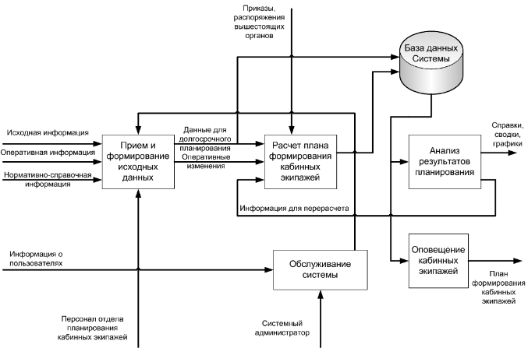

Рисунок 6 – Автоматизированную систему можно представить в виде взаимосвязанной совокупности функциональных блоков

К интерфейсу системы предъявлены следующие требования:

- Должен быть обеспечен удобный, интуитивно понятный и максимально информативный интерфейс для пользователя системы;

- Интерфейс должен быть оптимизирован для выполнения типовых и часто используемых прикладных операций. Количество уровней вложения должно быть ограничено;

- Должно быть обеспечено предоставление контекстной справки для пользователей системы;

- Интерфейс пользователя системы планирования кабинных экипажей должен способствовать уменьшению вероятности случайных ошибочных действий.

При моделировании «человеко-компьютерного» взаимодействия необходимо учесть, что система должна обеспечивать возможность модернизации и развития при необходимости изменения состава требований к выполняемым функциям и, следовательно, система должна обеспечивать возможность дальнейшего наращивания ее функциональных характеристик. Важной задачей, которая должна быть решена при моделировании, является возможность интеграции с другими информационными системами и программными продуктами. Для этого должен быть реализован принцип открытой архитектуры. Интерфейсы системы должны быть разработаны с учетом дальнейшего развития системы, а также с учетом возможной интеграции с другими программными продуктами.

§5.2 **Модель прецедентов и структурная модель системы планирования кабинных экипажей**

В составе системы планирования кабинных экипажей должны быть реализованы следующие функциональные блоки:

- блок оптимизации производственной деятельности;

- блок производственной деятельности (планирование);

- блок контроля и анализа производственной деятельности;

- блок оперативного управления;

- стратегическое и перспективное планирование экипажей на рейсы;

- блок контроля и анализа;

- блок информационно-справочной поддержки.

В части администрирования должны обеспечиваться следующие возможности:

- ввод/удаление пользователей;

- определение прав доступа пользователей.

Изобразим графически вышеприведенные функциональные блоки в нотации модели прецедентов (рисунок 6.1).

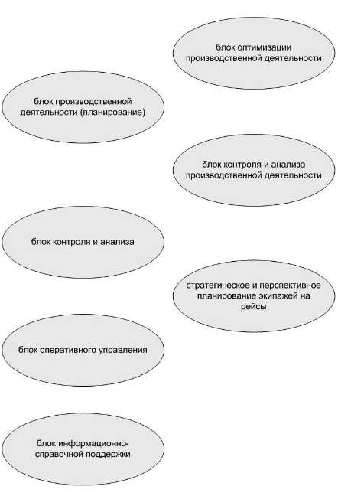

Рисунок 6.1 – Графическое изображение функциональных блоков в нотации модели прецедентов

Система должна обеспечивать следующие режимы функционирования:

- штатный режим;

- сервисный режим (для проведения обслуживания, реконфигурации и пополнения системы новыми компонентами);

- проведение регламентных работ без остановки работы системы.

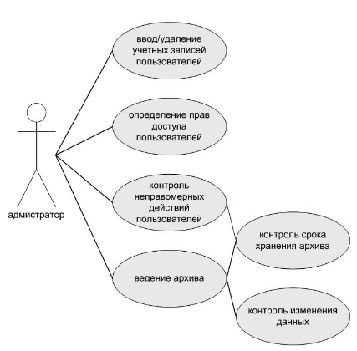

Рисунок 6.2 – Графическое изображение функциональных требований в нотации модели прецедентов

Система планирования кабинных экипажей должна разграничивать права доступа к данным в соответствии с внутренним регламентом компании:

- для администратора системы;

- для разработчика системы;

- в соответствии с функциями по должностным инструкциям;

- для пользователей с правами:

- чтения данных;

- создания данных;

- модификации данных.

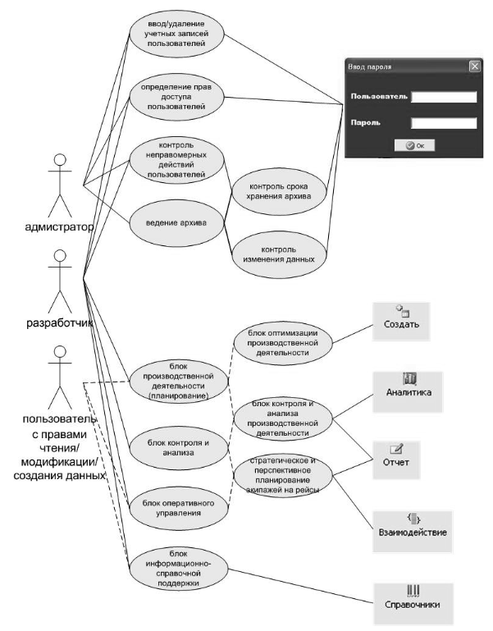

Рисунок 6.3 – Фрагмент модели прецедентов

Заключение нет еще никакого заключения

Проанализировав практический материал, мы выяснили что такое эргономика, пользовательские интерфейсы, этапы их создания; изучили психологические и психофизиологические характеристики пользователя, эргономические показатели эффективности деятельности человека.

**Следовательно**, мы выяснили что из себя представляют методы разработки пользовательских интерфейсов, используя эргономический подход.

Список используемых источников

1. ГОСТ 7.32-2017. Межгосударственный стандарт. Система стандартов по информации, библиотечному и издательскому делу. Отчет о научно-исследовательской работе. Структура и правила оформления (введен в действие Приказом Росстандарта от 24.10.2017 N 1494-ст) – URL: [http://docs.cntd.ru/document/1200157208](https://vk.com/away.php?to=http%3A%2F%2Fdocs.cntd.ru%2Fdocument%2F1200157208&cc_key=) (дата обращения: 29.10.2020). – Текст: электронный.
2. ГОСТ 19.201-78. Межгосударственный стандарт. Единая система программной документации. Техническое задание. Требования к содержанию и оформлению (введен в действие Постановлением Госстандарта СССР от 18.12.1978 N 3351) (ред. от 01.06.1981) – URL: [http://docs.cntd.ru/document/gost-19-201-78](https://vk.com/away.php?to=http%3A%2F%2Fdocs.cntd.ru%2Fdocument%2Fgost-19-201-78&cc_key=) (дата обращения: 29.10.2020). – Текст: электронный.

# ГОСТ 8.417-2002.Межгосударственный стандарт. Государственная система обеспечения единства измерений. (введен Постановлением Государственного комитета Российской Федерации по стандартизации и метрологии от 4 февраля 2003 г. N 38-ст)

URL: <http://docs.cntd.ru/document/1200031406> (дата обращения:29.10.2020). – Текст: электронный.

1. Баканов, А. С. Проектирование пользовательского интерфейса: эргономический подход / А. С. Баканов, А. А. Обознов. — 2-е изд. — Москва : Издательство «Институт психологии РАН», 2019. — 184 c. — ISBN 978-5-9270-0165-1. — Текст : электронный // Электронно-библиотечная система IPR BOOKS : [сайт]. — URL: http://www.iprbookshop.ru/88367.html (дата обращения: 29.10.2020). — Режим доступа: для авторизир. пользователей